合肥九中学子在省市青少年机器人竞赛中连创佳绩，包揽数智竞技机器人高中组前三甲

近日，从合肥市第十八届青少年机器人竞赛、安徽省第25届青少年机器人竞赛赛场接连传来捷报——合肥九中学子凭借扎实的功底和出色的临场发挥，在数智竞技机器人高中组项目中连创佳绩，先后斩获合肥市赛、安徽省赛高中组前三甲的好成绩，用实力再一次擦亮了学校的科创名片。
市赛告捷，初露锋芒
今年5月，合肥市第十八届青少年机器人竞赛如期举行。合肥九中参赛队员沉着冷静、操作娴熟，在赛场上展现出扎实的技术功底和良好的心理素质，从众多参赛队中脱颖而出，一举拿下数智竞技机器人高中组冠亚季军的优异成绩，为后续备战打下了坚实基础。
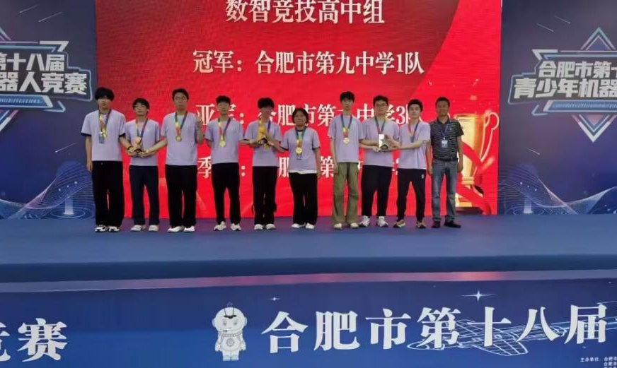
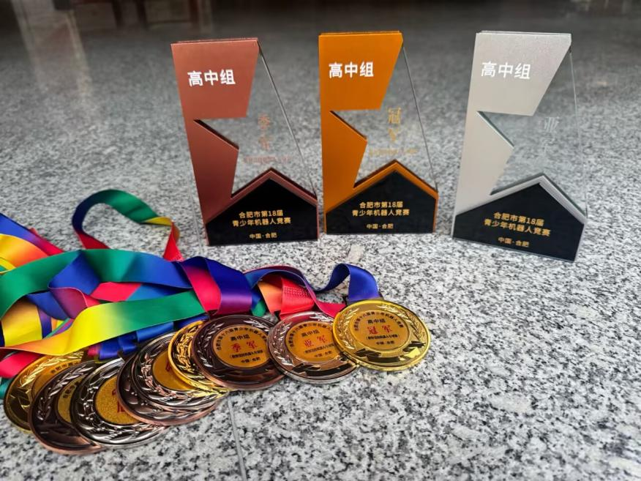
省赛夺魁，再攀高峰
7月，第25届安徽省青少年机器人竞赛在更高的舞台上拉开帷幕。面对来自全省各地的强劲对手，合肥九中队员们不畏强手、敢打敢拼，最终凭借稳定的发挥和默契的配合，稳稳将数智竞技机器人高中组冠亚季军奖杯收入囊中。其中在与芜湖机械工程学校、芜湖科技工程学校、合肥六中等传统强队的正面交锋中，合肥九中队员顶住压力、稳扎稳打，用一场场漂亮的胜利诠释了"厚积薄发"四个字。
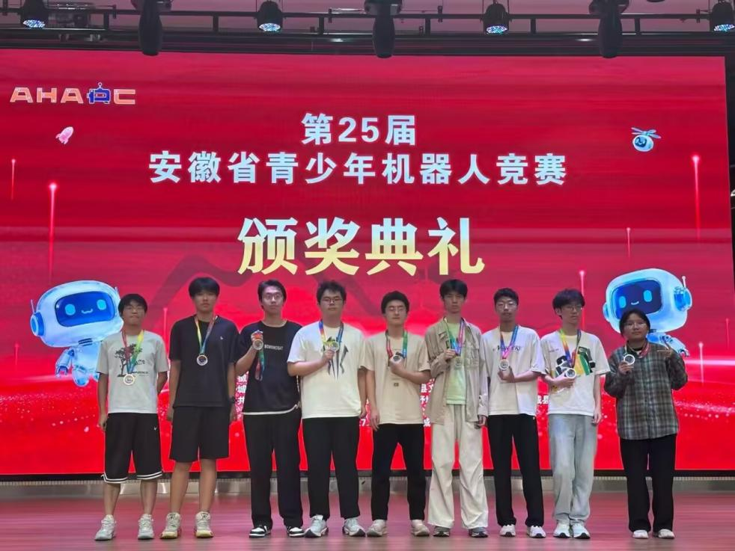
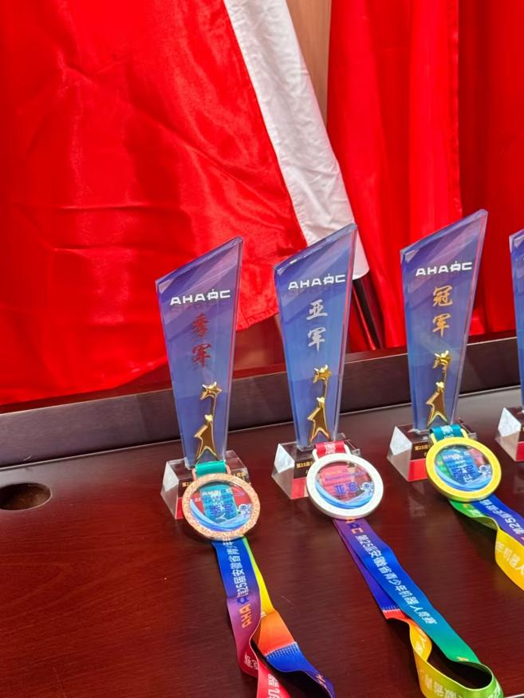
荣誉背后，是日复一日的坚持
奖杯的光鲜背后，从来都不是偶然。九中四牌楼校区机器人社团成立时间不长，但队员们身上都有股不服输、肯钻研的劲头，他们放弃休息时间，在社团教室调试机械结构、优化代码；每星期周五放学后、周日下午返校前，大家背着书包去校外参加训练，和不同学校的选手打友谊赛；备赛期间队员们都非常自觉遵循训练计划，正是这种"把功夫下在平时"的态度，让队员们在真正的赛场上能够处变不惊、稳定发挥。
科技赋能，逐梦未来
机器人竞赛是一项集机械结构、电子电路、程序设计、策略规划于一体的综合性科技活动，对学生的创新能力和实践能力有着极高的要求。合肥九中一直高度重视学生科技创新素养的培养，依托机器人社团、科创校本课程等平台，鼓励同学们在动手实践中探索科学奥秘、在团队协作中锻炼综合能力。
此次省市连创佳绩，既是队员们个人努力的结果，也是合肥九中科创教育土壤结出的硕果。未来，合肥九中将继续为热爱科技、敢于创新的同学们搭建更广阔的成长舞台，期待他们在更高的舞台上继续书写属于九中学子的精彩篇章！
向所有参赛同学和指导老师表示热烈祝贺！愿你们保持热爱，继续前行！

撰稿人：张馨蕊
一审：王兴
二审：姚昌丰
三审：范玮

